Обобщение опыта работы с родителями на тему:
«Как встретить Новый год с детьми дома».

Как ни странно, но часто от родителей приходится слышать фразы такого характера:
- А детский сад 31.12 работает? А то нам к Новому году надо дома подготовиться…
- Ой, а почему вы так долго отдыхаете на Новый год?
- Я же сойду сума с ним дома за эти каникулы!!!!! Что с ним дома делать??? И т.п.
Чтобы предотвратить панику у родителей по поводу зимних каникул и длительного периода пребывания ребенка дома; чтобы помочь им организовать досуг ребенка во время празднования Нового года; чтобы просто научить родителей правильно и продуктивно взаимодействовать с дошколятами во время Новогодних праздников, в нашем детском саду организована целенаправленная работа по подготовке родителей к встрече Нового года с детьми, так же организации досуга детей-дошколят в период длительных зимник каникул.
Для этого педагоги всех возрастных групп организуют и проводят во время Новогодних каникул клубы выходного дня с выходом в театры и кинотеатры, с посещением разнообразных мастер-классов по зимнему творчеству, с походами на лыжах, с катаниями на тюбингах и т.п.
В групповых помещениях, а так же в закрытых группах в социальных сетях педагогами выкладывается разнообразная информация просветительского и познавательного характера о том, чем и как можно занять ребенка во время праздничных дней.
А на сайте МБДОУ есть консультации для родителей об организации зимнего досуга дошколят, о технике безопасности в зимний период. И, конечно же, о том, как праздновать Новый год, чтобы он был интересным и запоминающимся для ребенка и его родителей.
Одним из примеров информации для родителей просветительского характера о том, что такое празднование Нового года с детьми дома, является информация (на основе статьи Виктории Грицук), представленная на нашем сайте (раздел «Для родителей», подраздел «Педагог-психолог для Вас», вкладка «Важно знать и интересно почитать»).
Информация для родителей на тему: «Что такое празднование Нового года с детьми дома?»
Наступают первые холодные дни, и каждый начинает думать и мечтать о том, как провести самый любимый праздник — Новый год. Но как весело встретить Новый год дома с детьми? Таким вопросом задаются почти все родители. Так как все Вы прекрасно знаете, что если в семье есть ребенок, меняется не только привычный распорядок дня, но и на время меняются привычки и праздничные традиции. А особые сложности обычно возникают с именно празднованием Нового года, ведь молодым родителям придется забыть про шумные многолюдные вечеринки, походы в ночные клубы и длительные ночные прогулки с фейерверками и петардами.
Но это не значит, что отныне празднование Нового года будет скучным, ведь с детьми можно устроить настоящее веселье, поскольку малыши еще верят в настоящее волшебство и очень ждут этого сказочного праздника. Правда, необходимо помнить о некоторых особенностях празднования Нового года с детьми, которые зависят от возраста и характера ребенка.
Первый, и достаточно важный момент - Подготовка к празднику.  Готовиться к Новому году обычно начинают заранее, ведь все подсознательно верят, что именно в новогоднюю ночь из нашей жизни уходят все невзгоды, а самые замеча- | 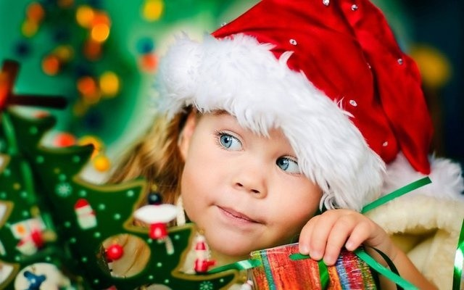
тельные события волшебным образом приходят на смену скучным и серым будням. Чтобы увериться в этом окончательно, начните подготовку к Новому году с ребенком заранее. И обязательно расскажите своему ребенку все самое интересное об этом празднике: откуда появилась традиция его отмечать, какие атрибуты должны присутствовать в доме, зачем нужно наряжать елку, как Дед Мороз приносит подарки и т.д.
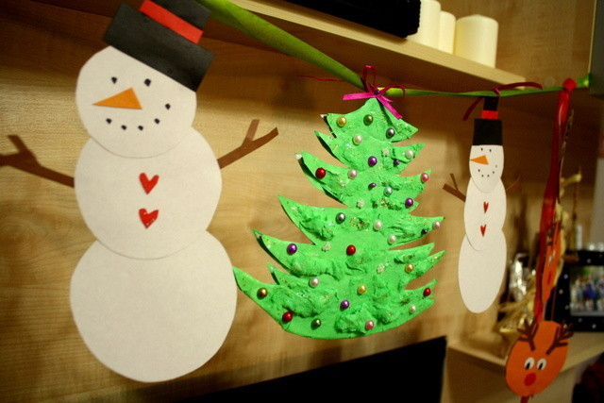 | А за несколько дней до праздника можно и нужно украсить комнату красивой мишурой и еловыми ветками, а также повесить на стены электрические гирлянды.  Научите малыша вырезать из цветной бумаги снежинки, и нак-
лейте их на окна или подвяжите на нитку и развесьте по квартире.
Если вы предпочитаете искусственной елке живую, ставить и наряжать ее нужно непосредственно за день-два до праздника. Искусственную же можно нарядить за неделю или даже две, чтобы в доме заранее появилась атмосфера волшебства.
Попросите малыша написать письмо Деду Морозу. В нем он расскажет о себе и о своем заветном желании, и, конечно же, не забудьте вместе с подарком в новогоднюю ночь положить под елку письмо-ответ.
Период, когда ребенок еще верит в сказки, быстротечен, поэтому подарите своему малышу возможность насладиться этим временем.
Подготовьте вместе с ребенком новогодние подарки для всех близких. Предложите ему сделать открытки и поделки: это могут быть рисунки, аппликации, елочные игрушки, или задекорировать уже готовые купленные вещи.
Не забудьте выучить с малышом праздничные стихи и песни, которые он сможет продекламировать на новогоднем вечере или на праздничном утреннике в детском саду.
Второй, и не менее важный момент - Встречаем Новый год дома.  Если ваш малыш – грудничок, то праздновать Новый год вам придется дома. Однако, и от приглашения гостей в таком случае лучше отказаться, поскольку кроху может испугать присутствие дома незнакомых людей, громкие разговоры и шум. Лучше подождать с приглашением друзей до того момента, пока малышу не исполнится годик.  Не стоит также в новогоднюю ночь идти с грудничком на ночную прогулку – взрывы петард и грохот праздничных фейерверков может сильно напугать ребенка. | 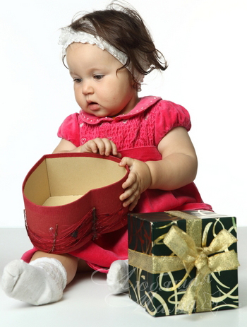
 | Если вашему ребенку от года до трех лет, и отмечать праздник вы планируете дома, позаботьтесь о том, чтобы малышу не стало скучно. Пригласите домой друзей или родных, у кого есть ребенок такого же возраста, чтобы детки могли поиграть вместе,
пока взрослые будут заняты.
Лучше всего устроить празднование вместе с детьми вечером, а уже после того, как малыши отправятся спать, отмечать Новый год взрослой компанией. Включите в программу вечера просмотр новогодних мультфильмов, домашнее театральное представление, танцы под веселую музыку, интересные детям игры и конкурсы. Можно пойти на недолгую прогулку вместе с детьми, но делать это лучше не ночью, а вечером, поскольку в ночное время дети быстро устанут и начнут капризничать.
С ребенком четырех-пяти лет можно очень весело встретить новогоднюю ночь, поскольку в этом возрасте малыши активно интересуются праздничными традициями, и с нетерпением ждут наступления этой волшебной ночи. Пригласите гостей с детьми, организуйте отдельный детский стол, | 
запланируйте интересные развлечения, в которых смогут принять участие как малыши, так и взрослые.
Не забудьте пригласить домой Деда Мороза и Снегурочку, для которых дети прочитают стихи и споют песни.
Не укладывайте ребенка спать насильно, ведь для крохи новогодняя ночь – это настоящее волшебство, и ему хочется поучаствовать в веселье вместе со всеми. Дайте ему хотя бы единственный раз в году заснуть не по расписанию, а по собственному желанию.
Если ваш малыш уснул еще до наступления Нового года, не будите его специально, скорее всего, он будет капризничать. Продолжить празднование взрослой компанией можно в соседней комнате.
 | Для детей школьного возраста можно организовать праздничный стол в отдельной комнате – так они будут чувствовать себя более свободно, но, тем не менее, останутся под присмотром.  Подростки обычно не хотят встречать праздник в семейном кругу, предпочитая весе-
литься в компании сверстников. Главная проблема, которая встает в таком случае перед родителями – это употребление детьми алкогольных напитков. Лучше заранее выяснить, к кому именно в гости идет ваш ребенок, и поговорить с родителями того подростка, а также провести с вашим ребенком профилактическую беседу на тему употребления алкоголя.
Если вы не уверены в том, что компания, в которую отправляется ваш ребенок – благополучная, попробуйте предложить ребятам альтернативный вариант: отметить Новый год у вас дома. Вы можете предоставить подросткам отдельную комнату, а сами на несколько часов отправиться в гости. Таким образом, дети смогут провести некоторое время без взрослых, но при этом не окажутся на всю ночь предоставленными сами себе.
Третий важный момент - Встречаем Новый год в гостях.  Если вы решили встречать Новый год с ребенком в гостях, тщательно взвесьте все «за и против» этого варианта. Многое за висит от возраста и характера малыша. | 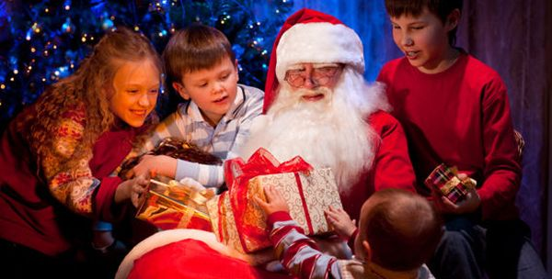
С грудничком выезжать куда-то не стоит в вообще, поскольку смена обстановки, новые люди и шум будут пугать малыша.
С детьми двух-трех лет можно на Новый год отправиться в гости, если только вы будете уверены в том, что найдется место, где уложить ребенка спать.
С малышом четырех-шести лет стоит отмечать Новый год вне дома при условии, что в гостях будут и другие дети, с которыми кроха сможет поиграть и провести время. В компании же, состоящей из одних взрослых, ребенку будет скучно и, скорее всего, он очень быстро начнет капризничать и захочет домой.
Дети школьного возраста с удовольствием принимают участие в общем веселье, но только если в компании есть их ровесники.
Перед поездкой в гости обязательно обговорите с хозяевами развлекательную программу для детей, которые будут присутствовать на празднике. И не забудьте вместе с малышом подготовить подарки для всех, кто будет на новогоднем вечере.
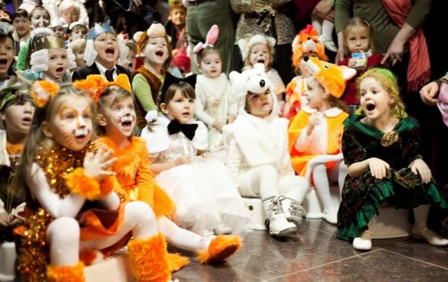 | Четвертый, и очень важный момент - Новогодние елки для малышей.  Отличный способ встретить праздник с ребенком – посетить на новогоднее представление. Однако, и в этом случае необходимо учитывать возраст и характер малыша.
С детьми до двух-трех лет на новогодние елки лучше не ходить, поскольку им пока еще очень трудно усидеть на месте в течение полутора-двух часов (средняя продолжительность спектакля). К тому же их может испугать большое и шумное скопление людей в фойе.
Новогодние елки – это хороший вариант для деток старше трех лет. Однако, если ваш малыш боится незнакомых людей, испытывает страх перед громкими звуками или же просто очень непоседлив, лучше вместо новогодней елки выбрать другой вариант празднования.
Можно в праздничный вечер посетить вместе с малышом уличные новогодние гуляния, которые обычно проводятся в парках города. Главное – соблюдать меры безопасности: не употреблять при ребенке алкоголь, не выпускать малыша из поля зрения и следить за тем, чтобы кроха не приближался к пиротехнике.
И, конечно же, важно максимально распланировать все те мероприятия, которые вы можете и хотите организовать для ребенка. Ребенок может просто устать от чрезмерно насыщенного дня и вечера, раскапризничаться и даже заболеть.
Еще одним из примеров информации для родителей просветительского характера является статья о том, как правильно встретить Новый год дома с детьми дома, которая отчасти дублирует первый материал, но и является подспорьем в том случае, если родители что-то не запомнили, к каким-то советам не прислушались или хотят максимально продуктивно организовать праздник для семьи и ребенка.
Информация для родителей на тему: «Как встретить Новый год дома с детьми?»
Приближаются Новогодние праздники. Уже скоро Новый год и Вам, конечно, очень хочется весело отметить его приход. Известно, что с появлением ребенка в семье приоритеты меняются: уже не устроишь веселое ночное гулянье, поход в ресторан тоже не возможен. Поэтому многие семьи с детками встречают Новый год дома.
Кстати, Новый год с детьми дома получится ни чуть не хуже, а может даже и гораздо лучше. Ведь это незабываемые впечатления для любого ребенка, даже достаточно маленького: яркие цвета, красивые игрушки, нарядная елочка, подарок, новые ощущения и эмоции…
И так, встречаем Новый год дома! Если малышу чуть больше года, обязательно нарядите квартиру, но так, чтобы ребенок ничего случайно не потянул и не завалил, не поранился и не пострадал сам. Поставьте на шкаф или на стол небольшую елку, развесьте гирлянды по стенам, придумайте подвесные украшения на потолок. | 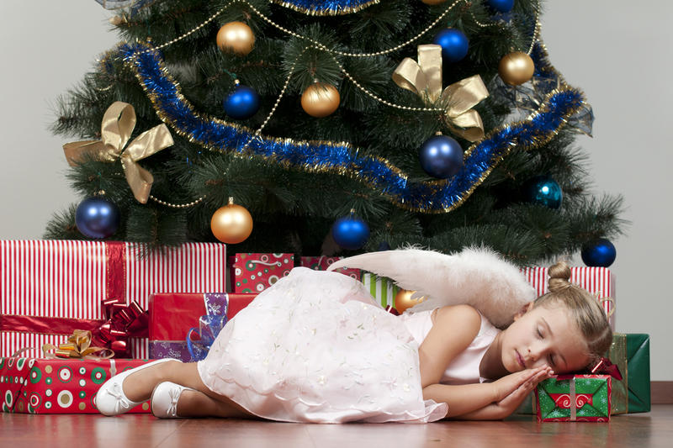

Обязательно нарядите малыша, не забудьте про себя: ребенок будет видеть яркие наряды и понимать, что этот день отличный от других. Ведь известно, что все красочное и красивое в сочетании с хорошим настроением создает положительный эмоциональный настрой у ребенка и благоприятно сказывается на его состоянии в дальнейшем.
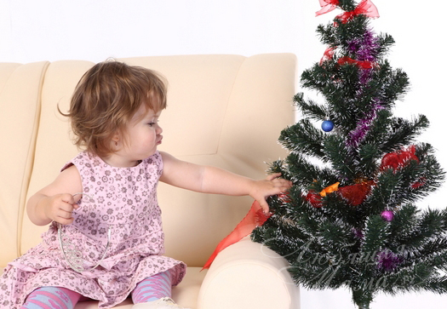 | А если малыш уже уверенно ходит – научите его водить хоровод, спойте с ним новогоднюю песенку. И конечно, пофотографируйтесь семьей, чтобы праздник остался в памяти не только ощущением счастья в данный момент. Позитивные воспоминания, фотографии с совмест-
ного торжества – залог того, что в будущем ребенок будет понимать ценность семьи, дорожить отношениями с родными, уважать родителей.
Но не стоит забывать о физическом самочувствии ребенка: не позволяйте встречать Новый год крохе с боем курантов. Положите его спать, а сами устройтесь возле праздничного стола. И еще, не увлекайтесь в новогоднюю ночь жирной едой, консервами и деликатесами, это не повод срывать пищеварение себе и ребенку. Если малышу до трех лет, пригласите к себе в гости друзей с такими же детками или сами отправьтесь в гости, поиграйте с ребятами, устройте им настоящую радость и веселье. Поводите с малышами хоровод, попойте песенки, потанцуйте («Танец маленьких утят», «Буратино» и др.), устройте им простые конкурсы и игры: «Ручеек», «Паровозик», отгадывание загадок.
Если ваши детки ходят в детский сад и знают, кто такие Дедушка Мороз и Снегурочка, пригласите героев на дом через службу заказа, или пусть кто-то из вас нарядится Дедом Морозом и Снегурочкой. Вы – родители и лучше знаете повадки своих малышей, поэтому сможете провести спектакль так, чтобы дети не испугались. Важно и то, что Дедушка Мороз не должен говорить сурово, поэтому пусть большую часть представления возьмет на себя Снегурочка.
Ну и конечно, в конце развлечения все должны позвать Дедушку Мороза, который принесет ребятишкам подарки в большом красивом мешке. Но если детки не готовы рассказывать стихи и петь песенки, не заставляйте их, пусть это делают только те, кто хочет. Неприятное впечатление от того, что ребенка заставляют что-то сделать на публику и | 
перед героями, может надолго испортить настроение крохе.
После ухода Деда Мороза устройте малышам застолье, предложите им легкий ужин, фрукты, испеките пирог. Не стоит увлекаться газировкой и детским шампанским, лучше предложить сок или компот.
А в 10-11 часов вечера обязательно уложите малышей спать, про режим в таком возрасте забывать не стоит. Сами же устройте тихое застолье в другой комнате.
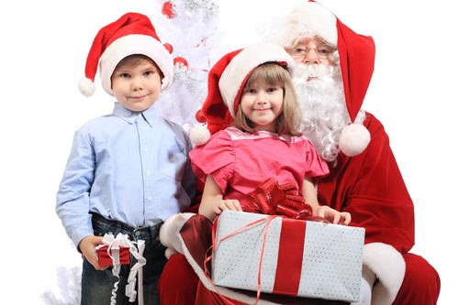 | Если ребенку больше трех лет, то у вас уже появляется масса интересных и увлекательных возможностей, осуществить которые уже помогут и сами детки.  Конечно, центральным украшением торжества послужит елка, устройте конкурс на самую красивую самодельную елочную иг-
рушку. Пока мама готовит на стол, пусть ребенок с папой наряжают елку, украшают комнату гирляндами.
Пригласите друзей с детками и устройте вместе поход в парк или на городскую елку, поиграйте в снежки, покатайтесь на санках, когда еще можно забыть о работе, проблемах и по-детски подурачиться!  Дома устройте костюмированное представление или маскарад. Заранее продумайте сценарий. Это может быть пиратский Новый год (с | 
захватом в плен Деда Мороза), сказочный (в котором Кощей украдет Снегурочку), а может быть, вы все вместе разыграете одну из новогодних сказок, например «12 месяцев». Можно устроить бал маскарадных костюмов.
Если среди детей уже есть 6-7 летки, можно устроить юмористические конкурсы, например, «Как бы выглядел Дед Мороз, если бы жил в Африке»; «Как празднуют Новый год на Марсе» и т.д. К приготовлению блюд для застолья тоже можно подключить ребятишек, пусть украшают праздничные канапе, нанизывают на шпажки фрукты. Ну и конечно, в праздник уже можно позволить детям немного нарушить режим и встретить со взрослыми Новый год под бой курантов, в бокалы уже можно налить детское шампанское.
Но после полуночи отправляйте детей спать и продолжайте отмечать взрослой кампанией. И не забудьте положить под утро подарки под елочку с красочными бирками для каждого малыша.
Пусть Новый Год принесет вам море положительных эмоций, запомнится счастливыми моментами, и конечно, не забудьте загадать желание, ведь под Новый год все исполняется!
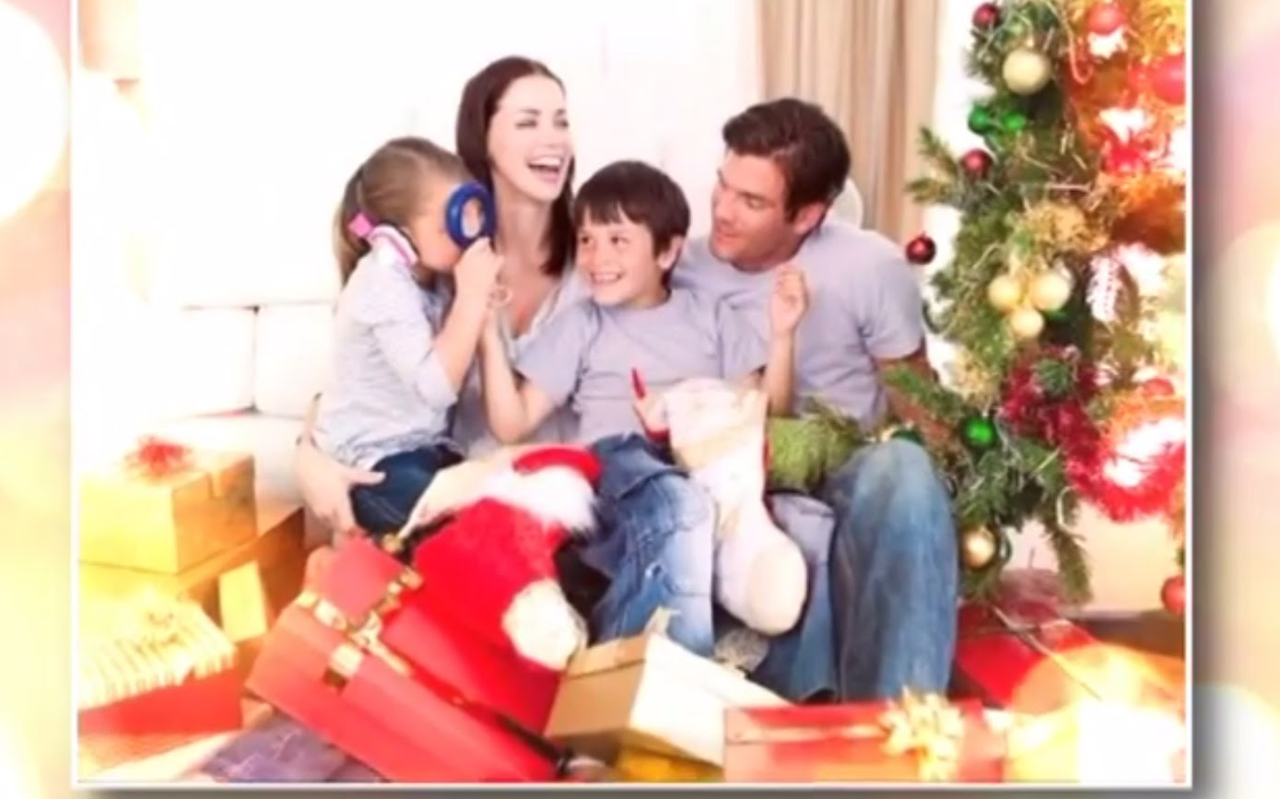

Еще одним из примеров информации для родителей практического характера является информация о том, как и чем можно с пользой занять ребятишек во время каникул.
Информация для родителей на тему: «Чем занять детей на зимних каникулах?»
Новогодние праздники — это сказочное время не только для детей, но и для их родителей. Ведь это отличная возможность вспомнить свое детство, повеселиться от души, а еще сблизиться с детьми и стать для них настоящими друзьями.
И правда, без вашей помощи зимний отдых пройдет для детей однообразно и скучно: поспал, покушал, погулял, посмотрел мультики, поиграл в компьютер. Поэтому чтобы ребятишки провели это время с радостью и пользой, нужно заранее придумать для них развлекательную программу.
Чем же занять детей на зимних каникулах?  Самое простое и интересное – сходить с ребенком на новогоднюю елку.  Даже если вы уже побывали | 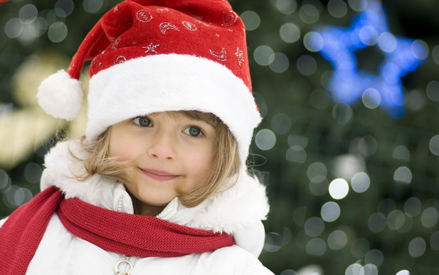
на утреннике в детском саду — не беда! Вы всегда
можете сходить с ребенком на новогоднюю елку
в ДКБ, в ЦДТ или в любое заведение, которое проводит праздничные программы.
Поверьте, такое мероприятие доставит всем массу удовольствия! Детские глаза будут сиять от радости, а вы - родители, как в детстве, с удовольствием будете водить хороводы и кричать: «Елочка, зажгись!» Кстати, захватите туда своих племянников, крестников или друзей с детьми - так будет еще веселее.
Еще проще отправиться всем вместе на прогулку! В современном мире родителям редко доводится активно проводить время на улице с детьми, играть и развлекаться вместе. Поэтому отложите все дела и повеселитесь от души всей семьей. | 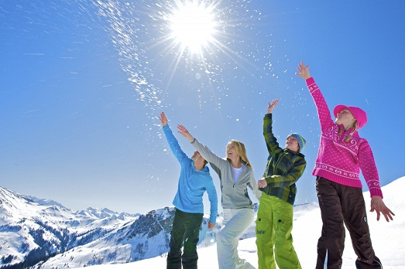
Можно отправиться с санками на горку или поиграть в снежки на лыжной базе «Бумажник». Или же пойти в лес - учиться кататься на лыжах. Для этого подойдет «Тропа здоровья» возле администрации Эжвинского района.
А можно слепить снеговика и подружку для него, построить снежную крепость. Или соорудить вместе кормушки и развесить их на деревьях, положив угощение для птиц. Если же погода не радует, то отправляйтесь все дружно в бассейн или на крытый каток в «Северную олимпию» кататься на коньках. | 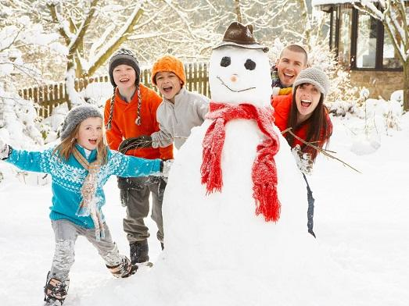
Активный отдых надолго подарит вам положительные эмоции и заряд бодрости.
Если вы творческие родители, устройте домашний концерт или спектакль и пригласите на него друзей с детьми. Для этого заранее подготовьтесь: придумайте сценарий, соберите необходимый реквизит, поставьте декорации и не забудьте про поощрительные призы для детворы. | 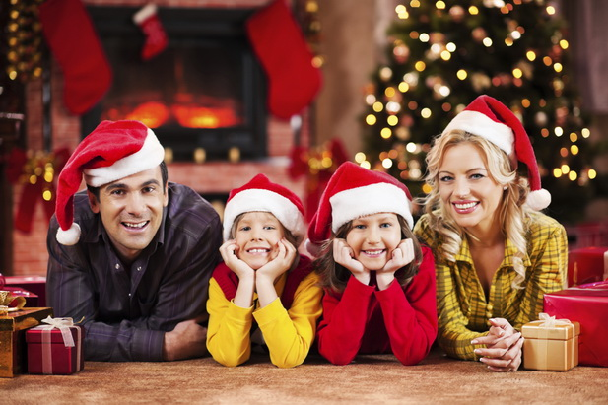
Конечно, не обязательно придерживаться программы, с детками всегда есть место для экспромта.
Пусть маленькие актеры танцуют, поют, рассказывают стишки, а вы громко аплодируйте и поддерживайте их! Можно также пригласить в гости Деда Мороза и Снегурочку, пусть они вручат подарки малышне. И не забудьте снять все на видеокамеру!
Театр с детскими спектаклями – палочка-выручалочка во все времена. Выбор развлекательных программ для детей во время праздников очень большой. Во всех театрах проводят новогодние представления, спектакли, а в кинотеатрах показывают новые мультфильмы. Ребятишки получат массу впечатлений, если побывают с вами хотя бы на одном из таких мероприятий.
А еще можно выбраться с детьми на какую-нибудь интересную экскурсию, можно даже в другой город. Например, почему бы не отправиться в гости к Дедушке Морозу в Великий Устюг? Прогуляться по комнатам сказочного терема, побывать в кузнице, посетить Дом моды, в котором шьют одежду для волшебного деда… Поверьте, такая поездка надолго запомнится вашему малышу!
Не стоит забывать и про домашние посиделки с пользой. Ведь если уделить детям время, то они будут счастливы и дома. Что можно придумать, чтобы им было интересно?  Например, можно своими руками сделать елочные игрушки, гирлянды, флажки, снежинки и прочие праздничные украшения для дома. | 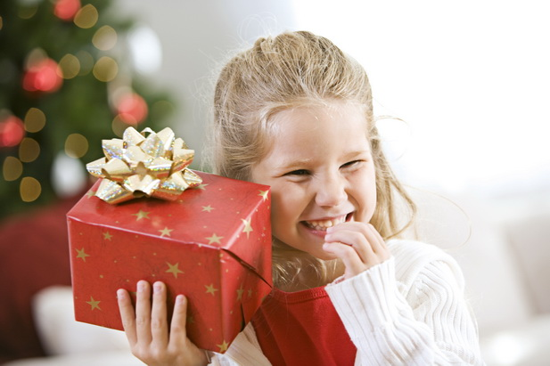
Причем этим вполне можно заниматься и после Нового года. Можно сделать подарки и открытки для друзей и родственников своими руками: благо праздников предстоит много, времени хватит одарить всех. Такие занятия позволяют детям развиваться творчески и сближают всю семью.
Приготовьте вместе что-то вкусненькое и приятное для всей вашей семьи. Невероятно веселое занятие - готовить всей семьей! Заранее купите формочки для печенья новогодней тематики и испеките угощение. Малыши с радостью будут вырезать елочки и шарики из теста и украшать их. А после того, как все | 
будет готово, устройте праздничное чаепитие с печеньками собственного производства.
Еще одна идея для совместного времяпровождения - настольные игры. Приглашайте соседей и дружно играйте в монополию, лото, домино. Ну а если вы ярый сторонник постоянного развития и обучения ребенка, то даже это все можно преподнести так, чтобы детям было интересно. | 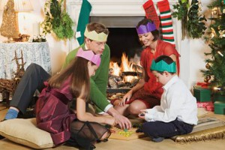
А для этого существует множество интересных заданий на сайтах в сети «интернет». Достаточно воспользоваться поисковой системой в любом из доступных браузеров и задать диапазон поиска: «Развивающие игры с детьми», «Игры на зимних каникулах», «Чем занять малыша в новогодние праздники». Там, среди разнообразных советов и рекомендаций, всегда найдутся странички с развивающими играми и занятиями для детей на соответствующую тематику.
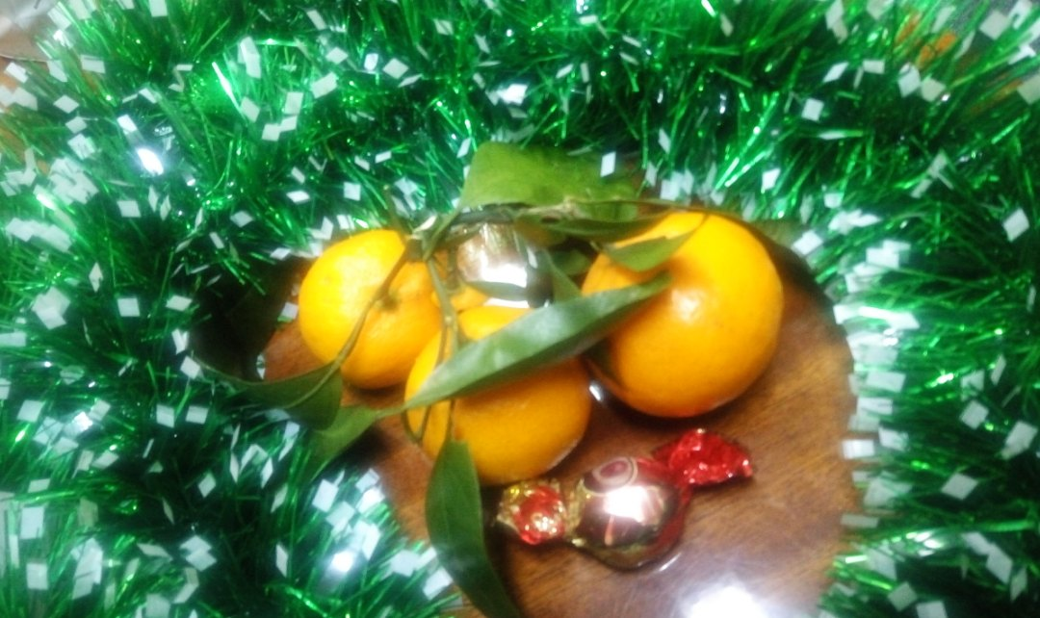
Удачного отдыха всей вашей семье!
 | В качестве примера хочу вам предложить задания для детей на зимнюю тему, которые позволят вашей семье позаниматься полезным и нескучным делом во время холодов и непогоды.

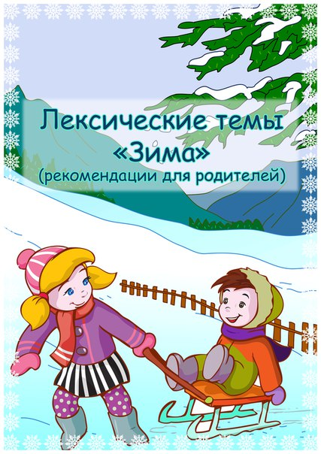

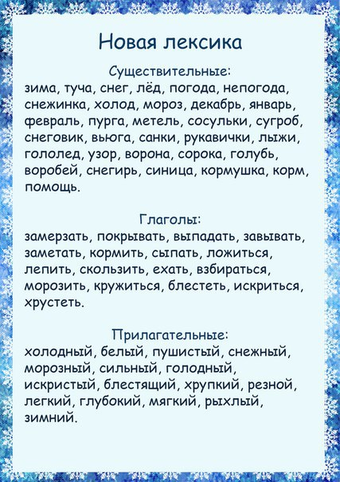
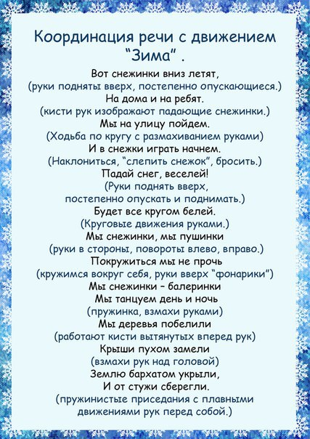
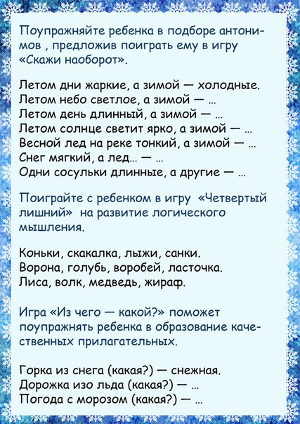
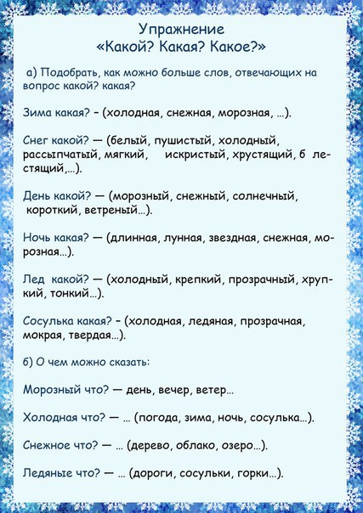
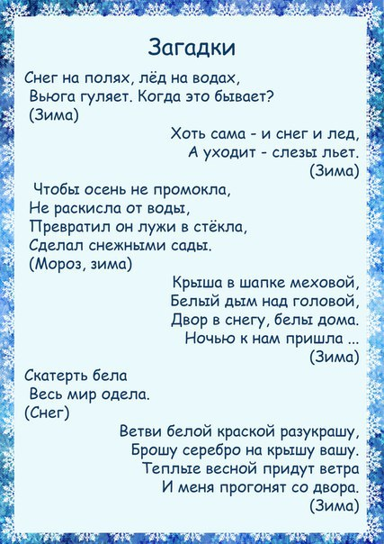
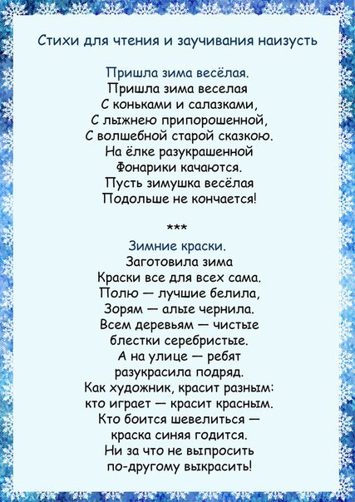
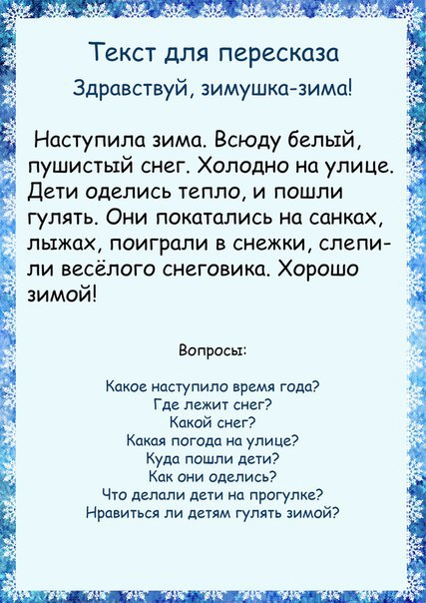
Еще одним из примеров информации для родителей практического характера является информация о том, как и чем можно с пользой занять ребятишек во время каникул.
Занималка для родителей на тему:
«Зимние пальчиковые игры»
Уважаемые родители, впереди не только праздник – Новый год, но и 10 дней совместного пребывания с Вашим малышом дома! Можно только прокричать: «У-Р-А!!!!» и очень обрадоваться тому, что у Вас появится столько времени для совместного времяпреповождения ☺ | 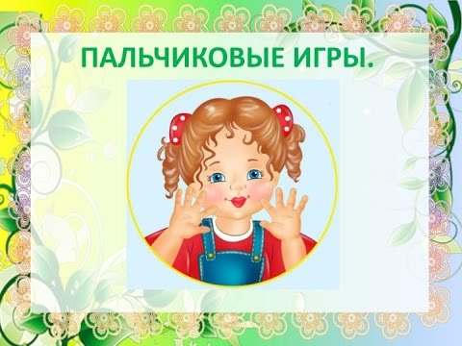
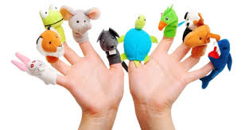 |  | Катания на лыжах, санках, ватрушках, коньках, совместные прогулки по лесу или просто по раскрашенным и оформленным к Новому году улицам нашего района – это все здорово! Это не только удовольствие для Вашего малыша но и для Вас. А еще – это огромная польза для семьи: здоровье, физическое развитие и замечательные отношения с хорошим эмоциональным настроем.
Однако, природа вместе с погодой часто преподносят нам неожиданные сюрпризы в виде проливных дождей среди зимы или сильнейших морозов, когда на улицу выйти просто нет возможности. |  | 
Что делать? Как быть? Не сидеть же безостановочно перед телевизором с тарелкой, наполненной оливье?
Конечно, дети постарше всегда найдут, чем себя занять в этой ситуации. А с малышами немного посложнее. НО! Посложнее только тогда, когда Вы не знаете, чтобы такое придумать, ведь мультики уже просмотрены, сказки почитаны, крепости и замки построены…Остается одно! Пройтись по сайтам, посоветоваться с друзьями и родными, и найти что-то, что поможет развлечь Вашего малыша.
Я предлагаю Вашему вниманию самый простой и доступный для всех способ, не требующий материальных затрат и значительной подготовки – это пальчиковые игры на зимнюю тематику.
Подобных развлекательно-занимательных игр достаточное количество на страницах ваших любимых сайтов, например, в «Одноклассниках», «Вконтакте» и т.п., а так же на специальных сайтах «Мааам», Детская академия», «Беби ру» и др. Материал, который я хочу Вам предложить, взят мною с сайта «Дефектология проф (логопед, дефектолог, психолог)».
Итак, зимние пальчиковые и не только игры:
Раз, два, три, четыре, пять, | загибаем пальчики по одному
Мы во двор пришли гулять. | «идем» по столу указательным и средним пальчиками
Бабу снежную лепили, | «лепим» комочек одновременно двумя руками
Птичек крошками кормили. | «крошим» пальчиками обеих рук одновременно
С горки мы потом катались, | указательным пальцем правой руки проводим по ладони левой руки и наоборот
А еще в снегу валялись. | «валяемся» ладошками по столу, переворачивая их на тыльную сторону и назад
Все в снегу домой пришли, | отряхиваем ладошки
Съели суп и спать легли | имитируем движения ложкой и затем «кладем» ладошки под щечку.

Зайка серенький сидит | руки перед грудью как лапки зайки
И ушами шевелит.  Вот так, вот так. Он ушами шевелит. | руками имитируем движение ушек
Зайке холодно сидеть, | имитируем движение «замерзание»
Надо лапочки согреть.  Вот так, вот так. Надо лапочки согреть. | трем ладошки друг о друга
Зайке холодно стоять, | поочередно поджимаем ноги
Надо зайке поскакать.  Вот так, вот так. Надо зайке поскакать. | подскоки на месте

Копаю, копаю лопаткой снежок. | имитируем копание
Построю из снега домок-теремок | ладошками над головой изображаем крышу
И окна, и двери я вырублю в нем | руками изображаем окна и двери: руки параллельно друг другу на расстоянии 20 см вертикально – двери, горизонтально – окна
Почищу дорожки, посыплю песком | имитируем движения лопатой
А зайке скажу: «Приходи ко мне жить! | приглашающие движения руками
Мы будем, зайчишка с тобою дружить!» | пожатие руками друг друга

Маша варежку надела | имитируем одевание рукавиц
«Ой, куда я пальчик дела?» | удивление, разводим руки в стороны
Нету пальчика, пропал,  В свой домишко не попал! | «ощупываем» каждый пальчик
Маша варежку сняла | имитируем снимание рукавиц
Поглядите-ка, нашла! | сжимаем и разжимаем пальчики на обеих руках
Ищешь, ищешь, не найдешь! | удивление, разводим руки в стороны
Здравствуй, пальчик, как живешь! | пожатие руками друг друга

Белый пух, снежный пух,  Все-все-все в пуху вокруг. | водим руками вокруг себя
Пух на шапках, пух на шубках,  Пух на бровках, пух на губках. | показываем называемую вещь и часть тела
Как щекотно – ух!  Кто щекочет – пух! | щекочем себя по лицу и телу

Медведь в берлоге крепко спит,  Всю зиму до весны сопит. | руки под щечкой
Спят зимою бурундук,  Колючий ежик и барсук. | загибаем пальчики
Только заиньке не спится | показываем большой пальчик
Убегает от лисицы. | вращаем пальцем большим по кругу
Мелькает он следи кустов,  Напетлял и был таков! | соединяем большой палец правой руки с указательным левой и наоборот

Ветер тучу-мельницу  Крутит во весь дух | крутим руками как мельницей
И на землю стелется  Белый-белый пух. | встряхиваем ладошками
Закрывайте окна, закрывайте двери | соединяем ладошки вместе
Закрывайте уши, закрывайте нос. | закрываем указанную часть тела
Ходит-бродит по дорогам  Старый Дедушка Мороз | походить по столу указательным и средним пальцами
Щиплет уши, щиплет нос, | пощипываем себя за уши и нос
Щиплет щечки Дед Мороз! | пощипываем себя

Таких игр великое множество и они представлены не только в виде текстов с пояснениями, а есть и с картинками, которые позволят увлечь ребенка.  Удачи Вам и отличного настроения на протяжении всех новогодних каникул! | 

А кроме того, в разделе «Для родителей», в подразделе «Педагог-психолог для Вас», во вкладке «А может поиграем?» есть готовые (представлены широко в сети «Интернет») игры, стихи, песенки и мультфильмы на новогоднюю тематику. В качестве примера предлагаю Вам познакомиться с некоторыми из них.
Например, «Стихи для Деда Мороза»:
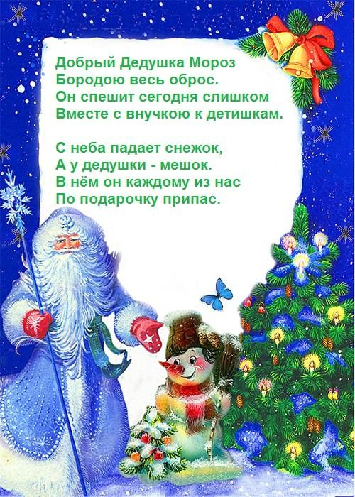
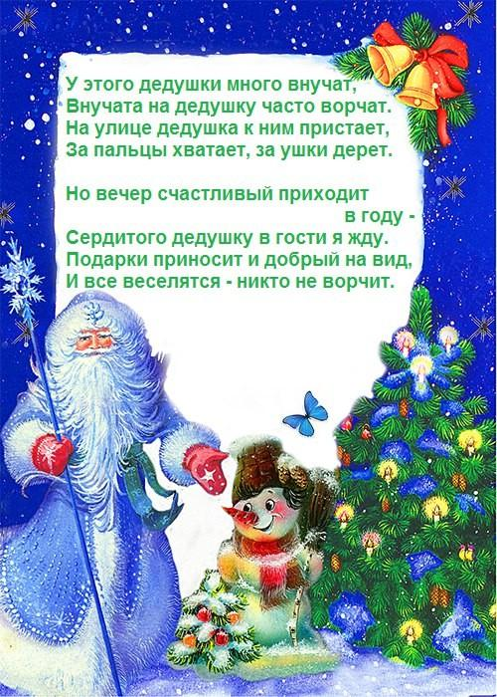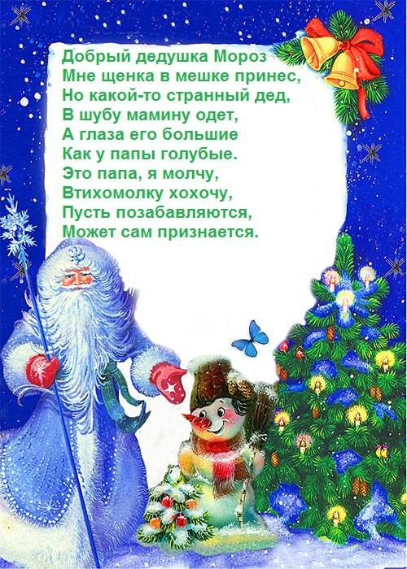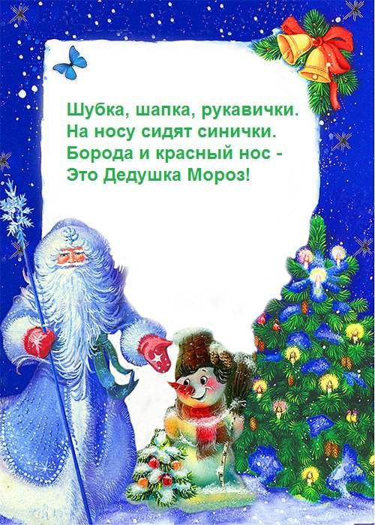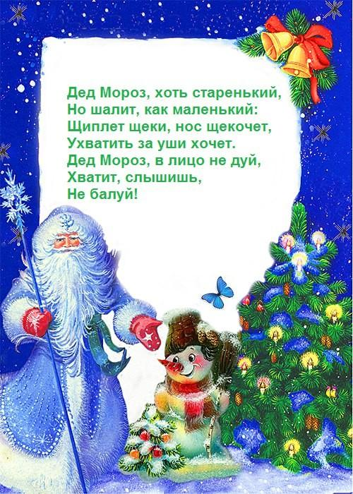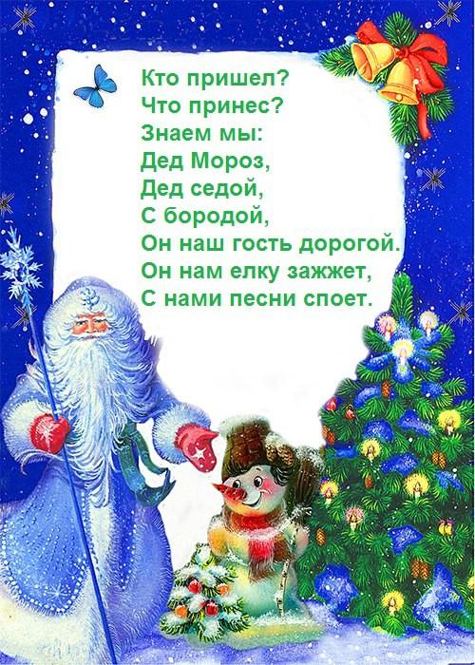

Например, «Новогодние загадки»:
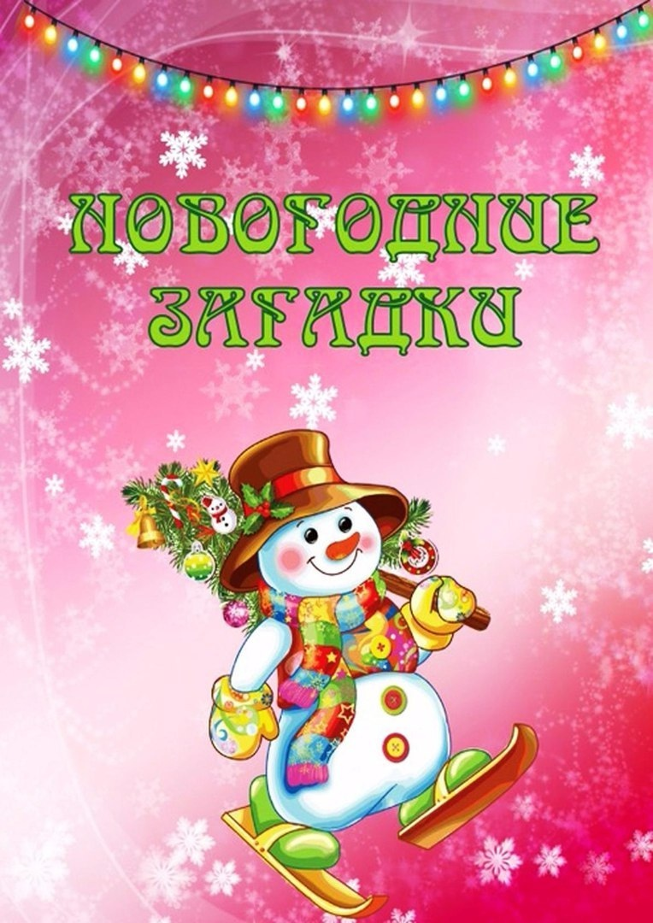

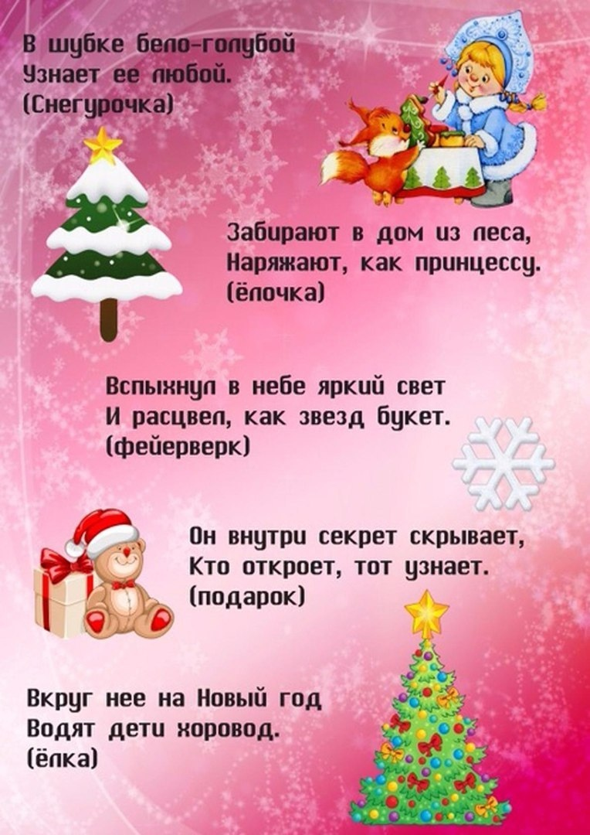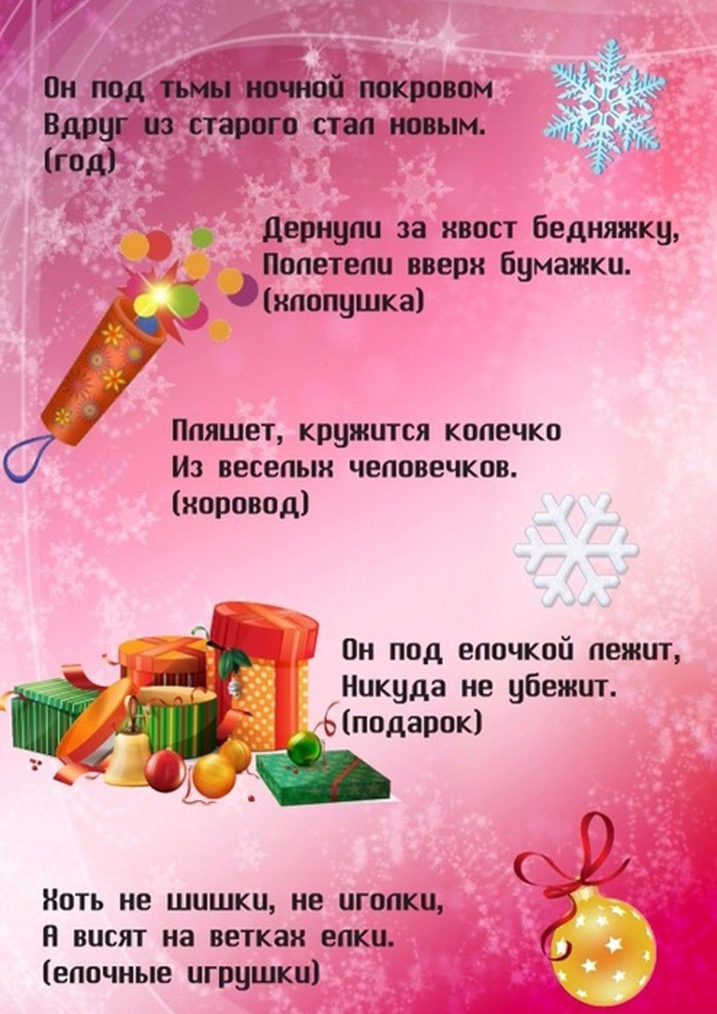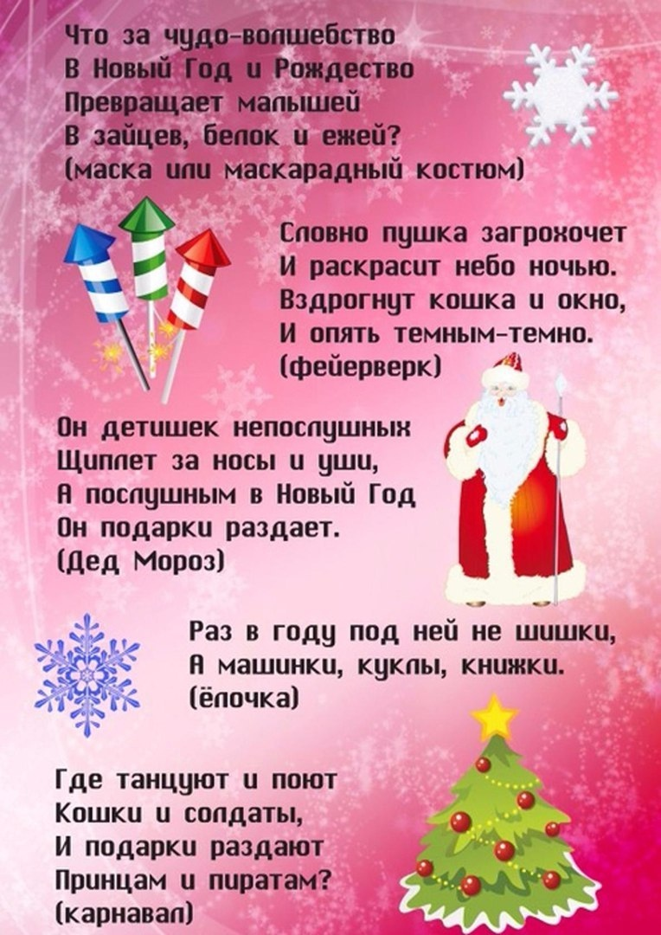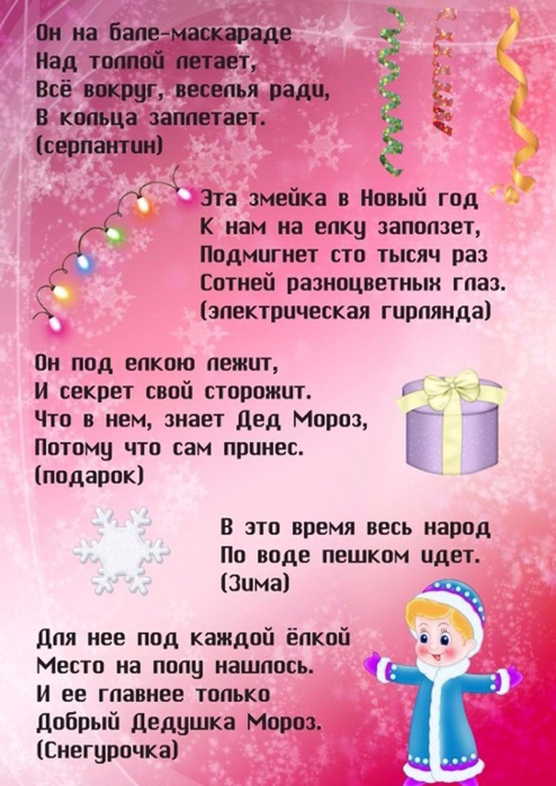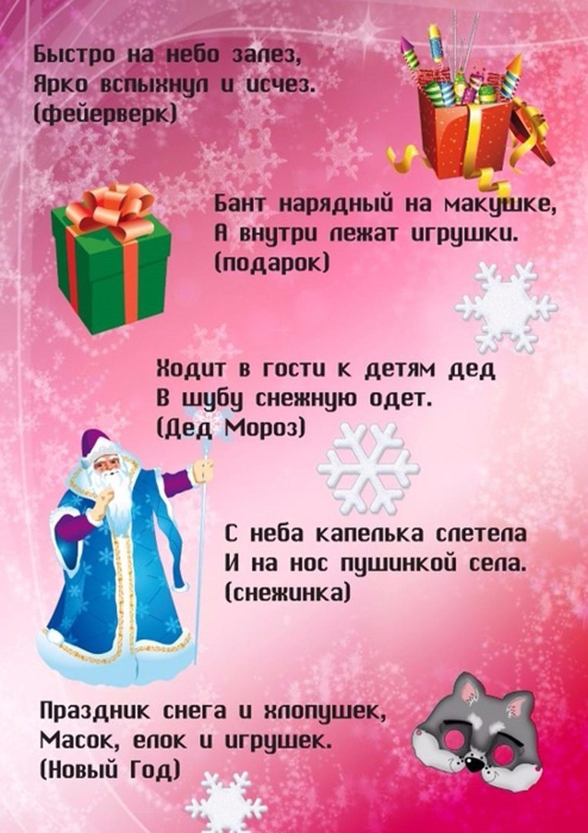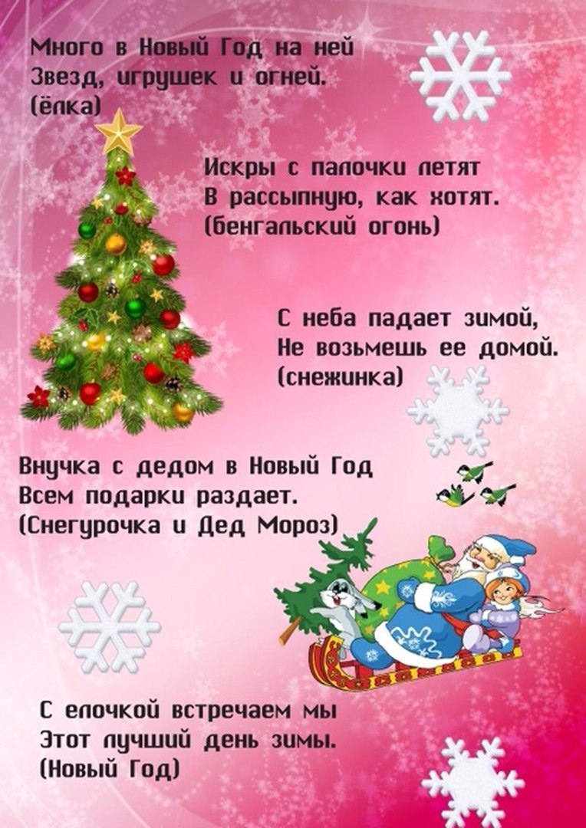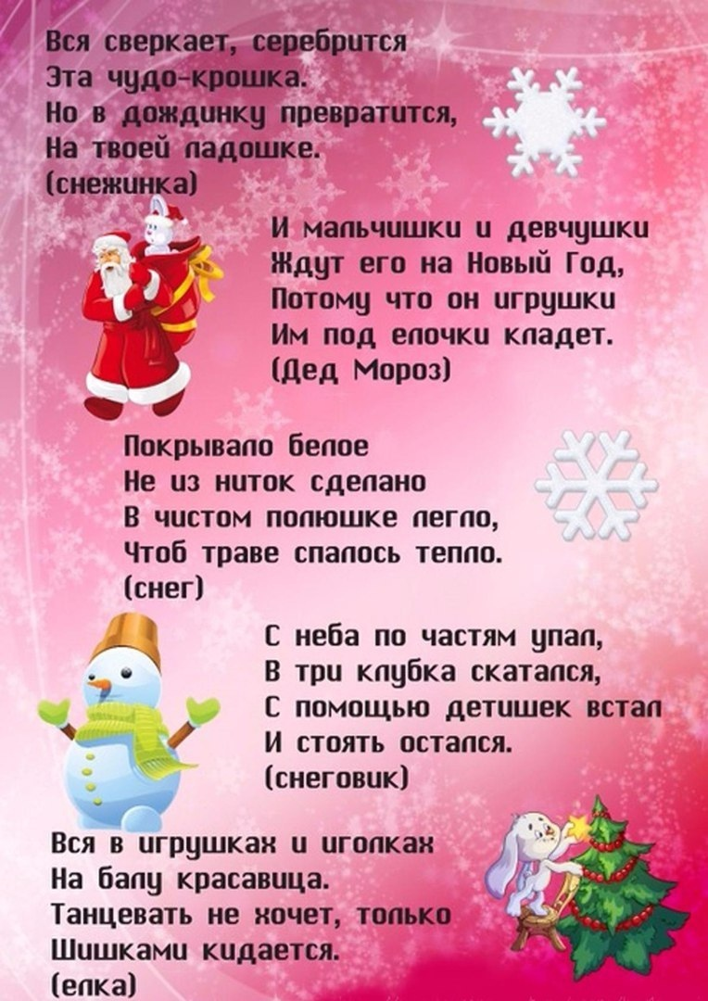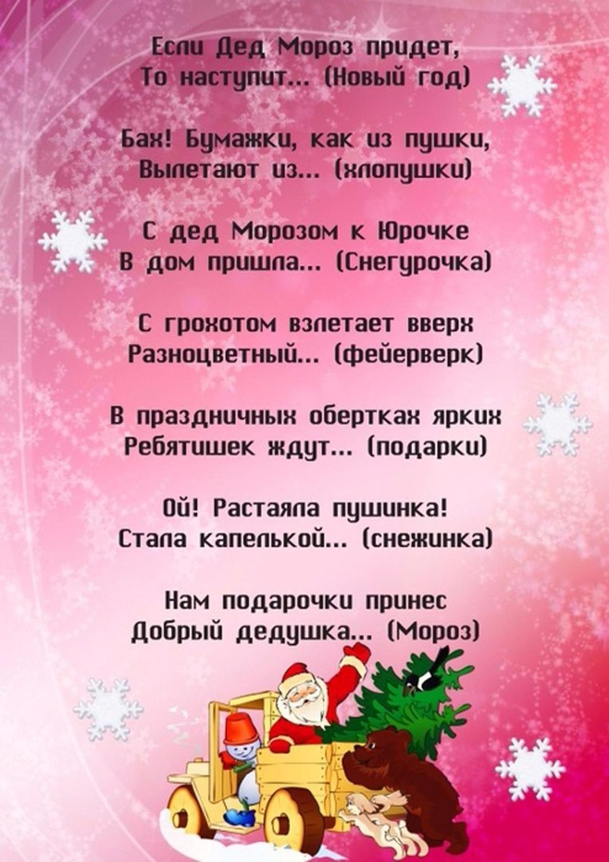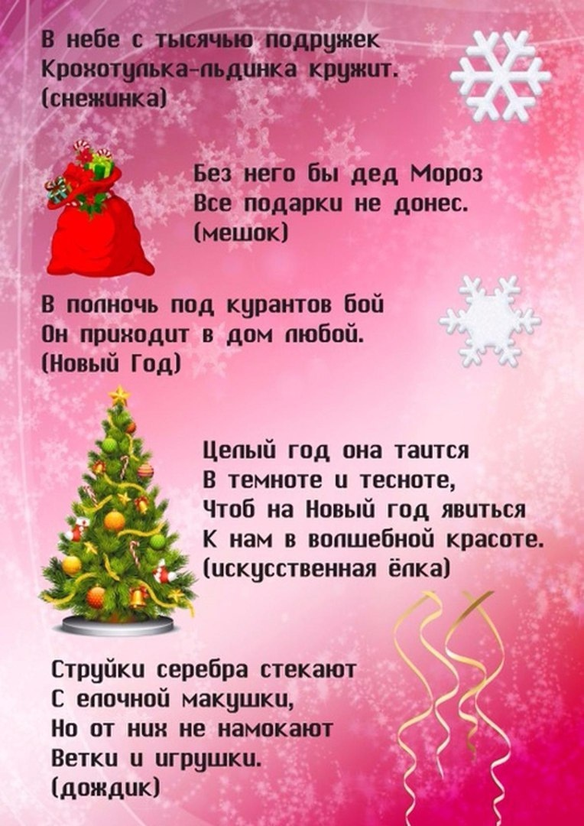

Например, «Новогодние игры-бродилки»:
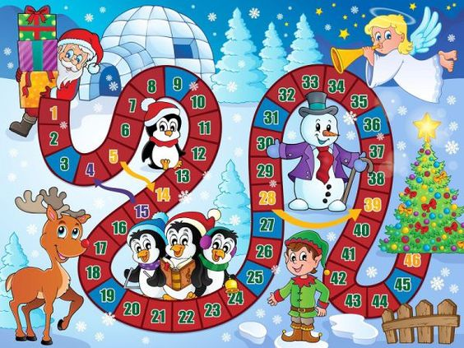
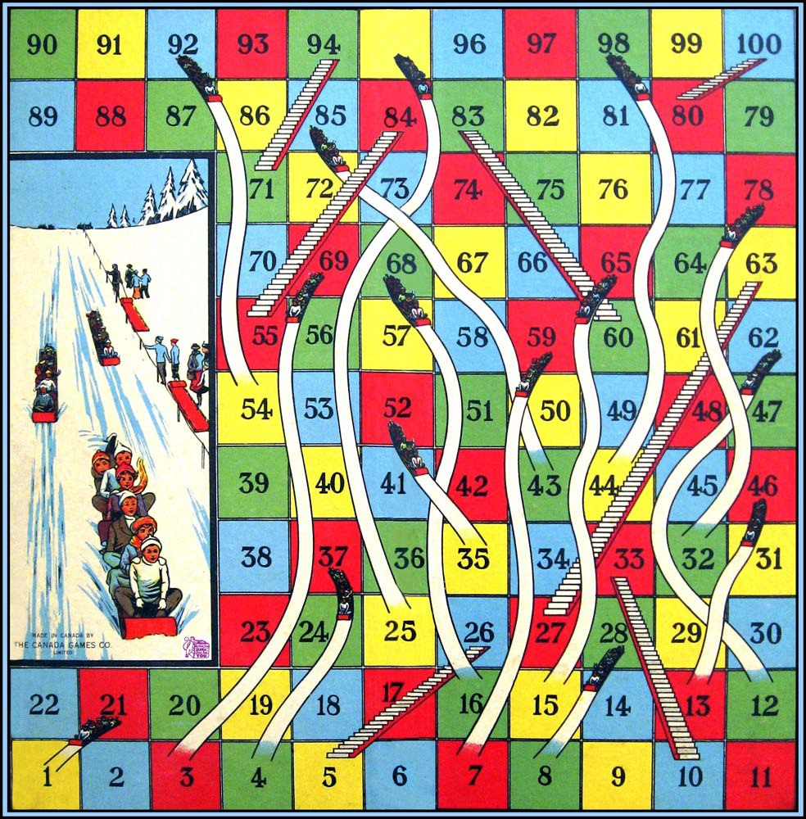
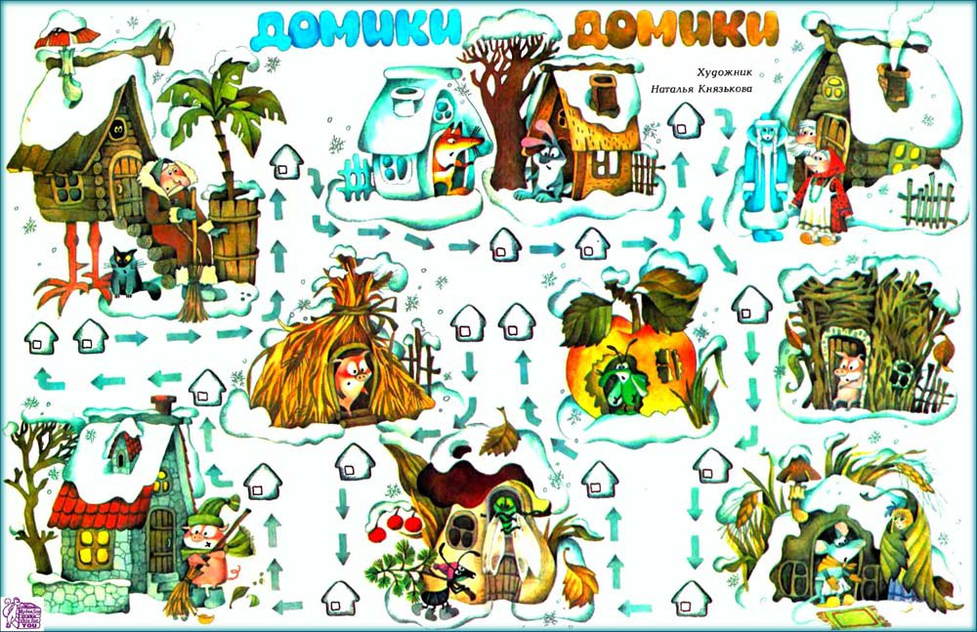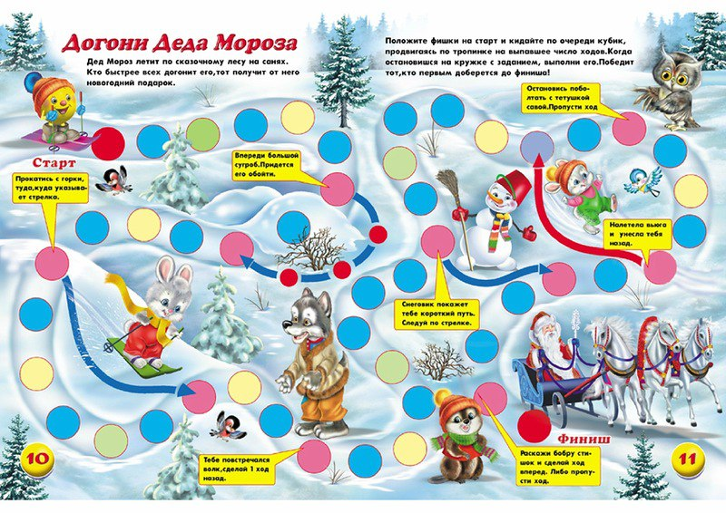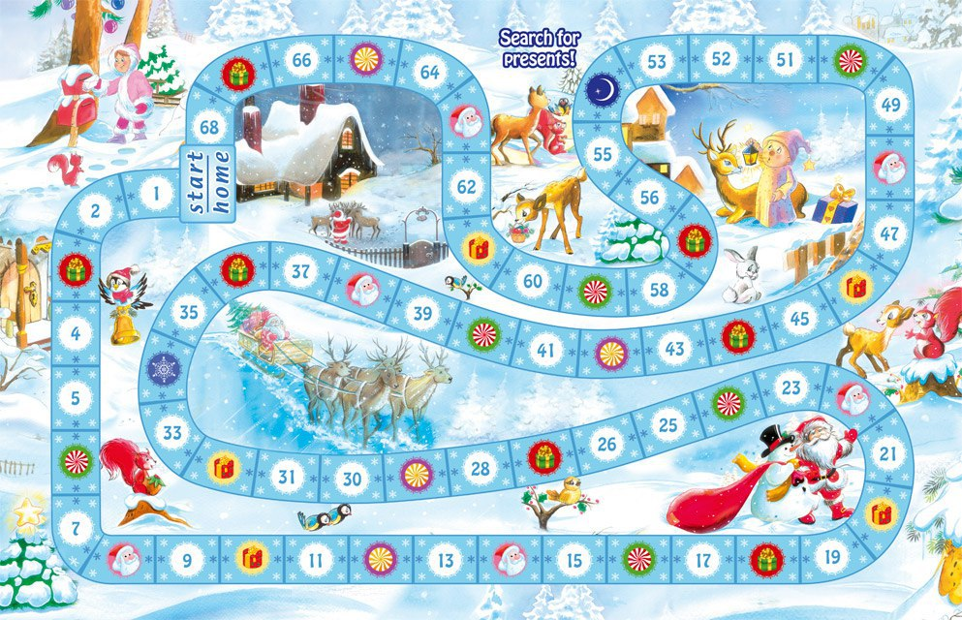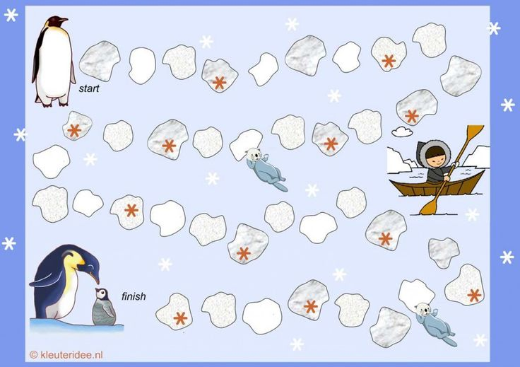
Например, «Новогодние хлопалки-топалки»:
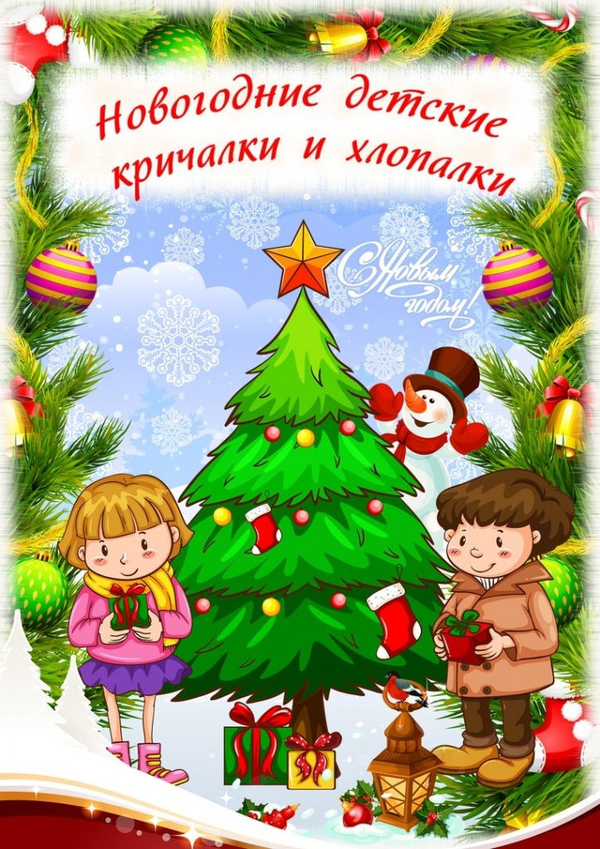
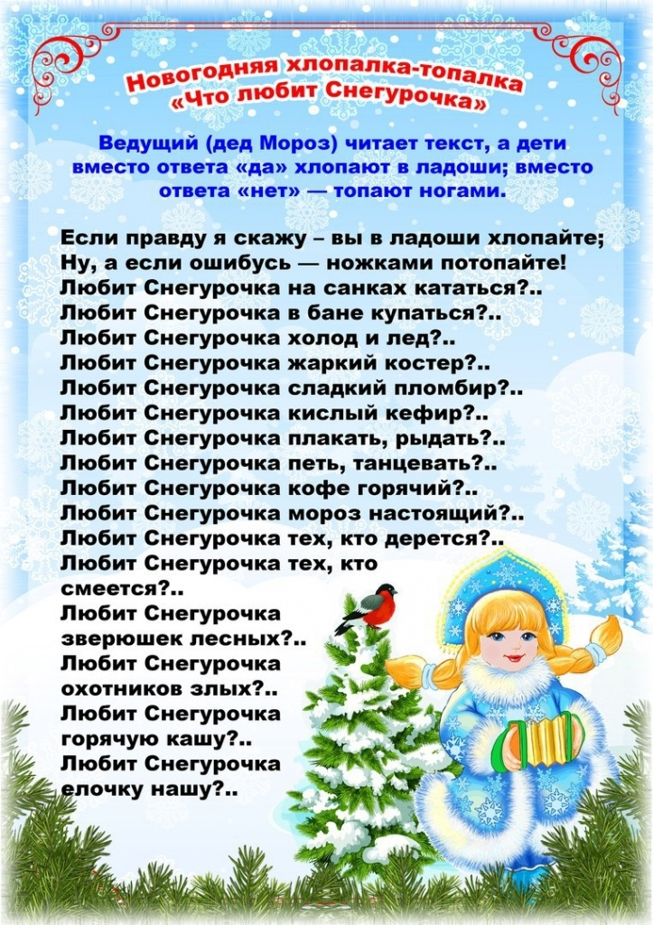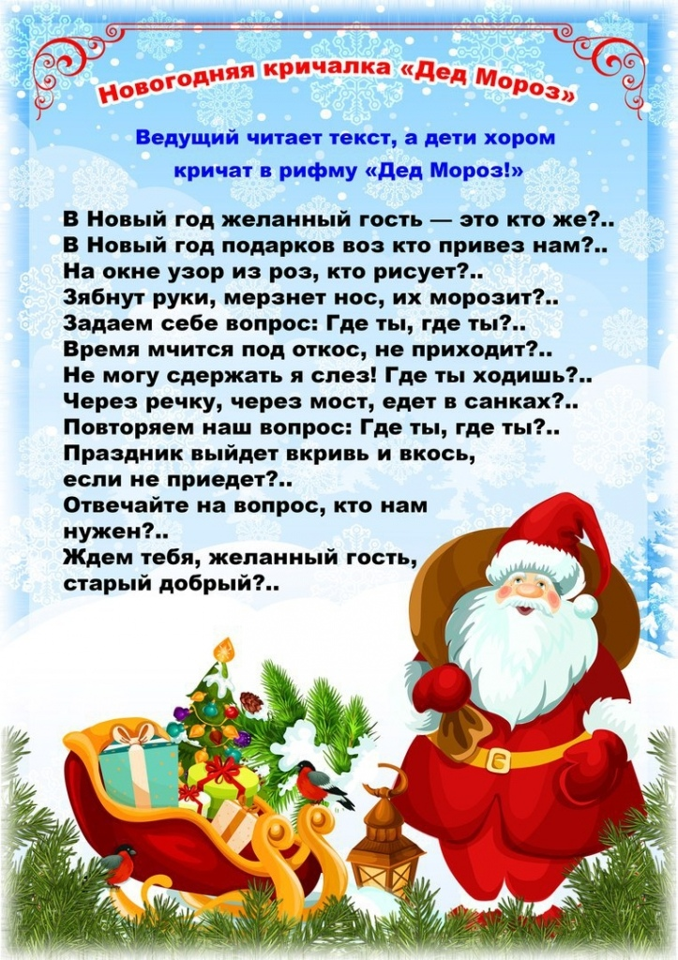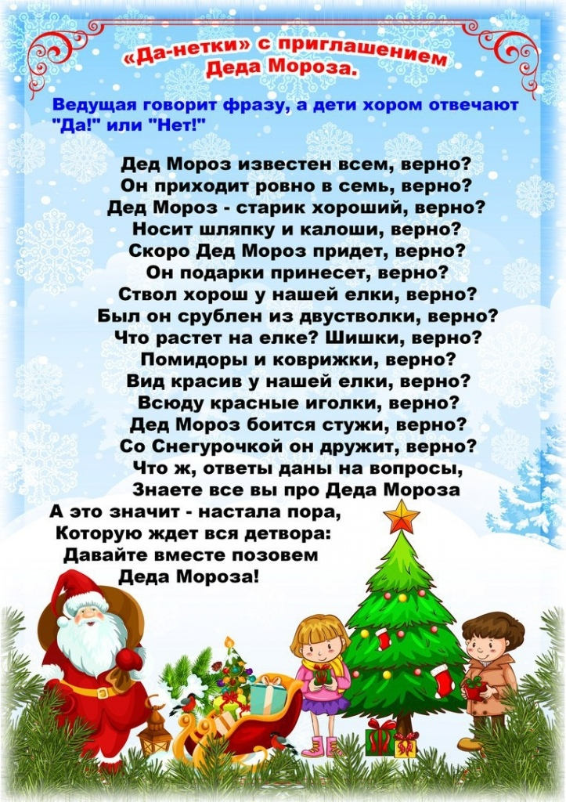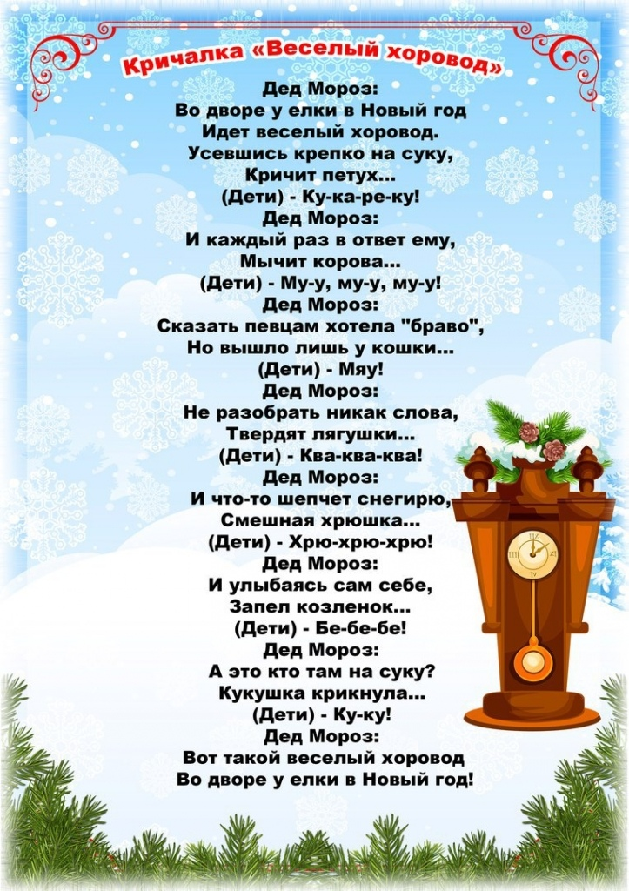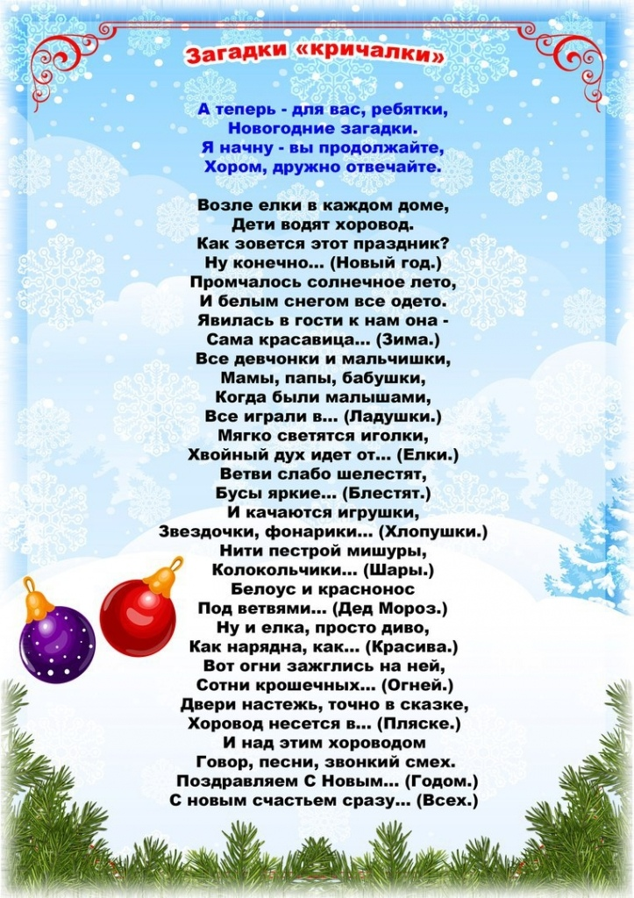

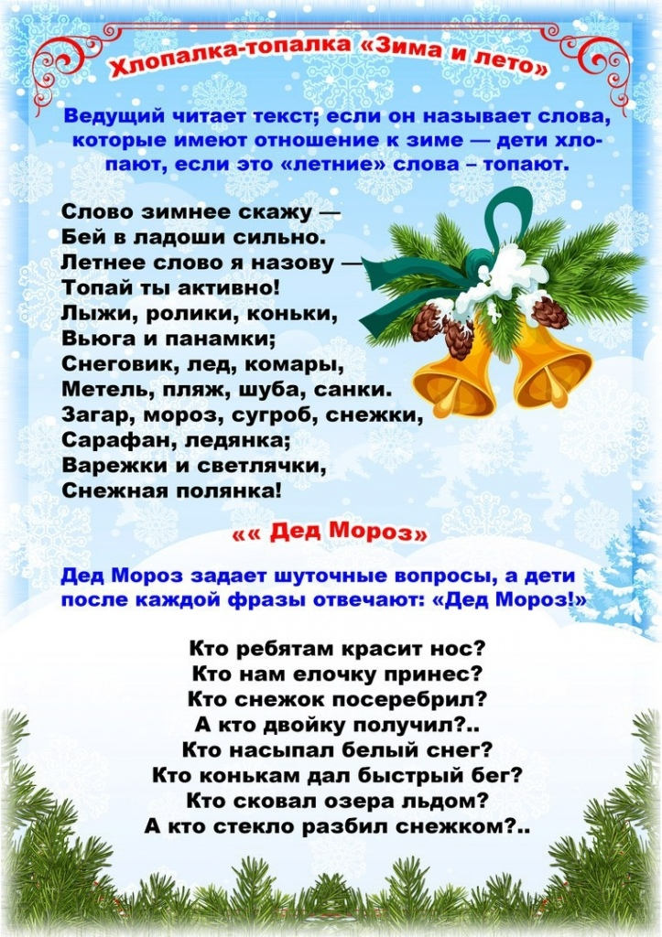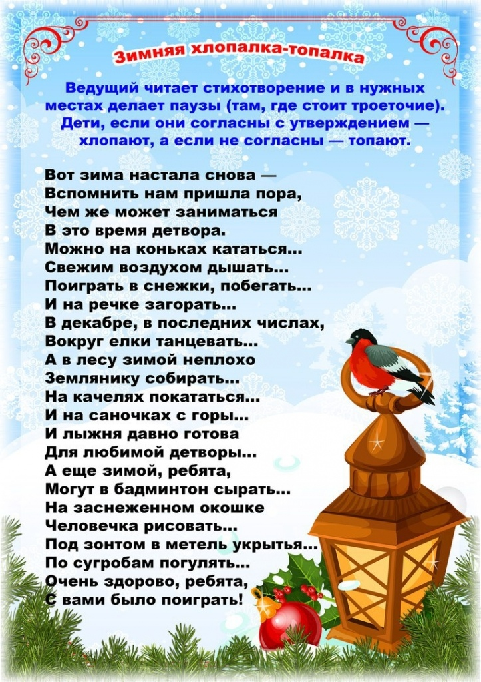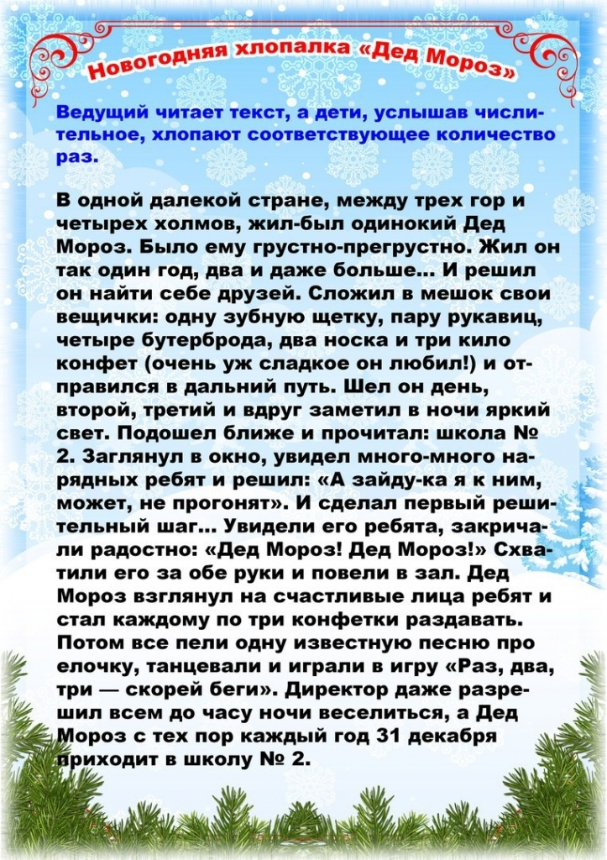

Конечно, это далеко не все то, что в силах сделать родители для своих детишек дома во время каникул, но всегда есть доступная сеть «интернет» и разнообразные познавательные сайти-помогалки, например, такие (с опорой на которые составлены данные материалы):
https://vk.com/domasmamoi
https://vk.com/razvivalki_razvlekalki
https://vk.com/thismyhandmade
https://vk.com/vremya_znaniy
https://vk.com/smart_children
https://vk.com/public50256515
https://vk.com/superkinders

